Mocniny a rozklad mnohočlenov na súčin
Naspamäť:
- Druhá mocnina dvojčlena a + b
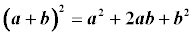
- Druhá mocnina dvojčlena a - b
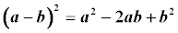
- Rozklad dvojčlena a² - b² na súčin
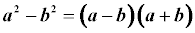
Vedieť použiť, ak potrebné:
- Tretia mocnina dvojčlenu a + b
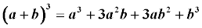
- Tretia mocnina dvojčlenu a - b
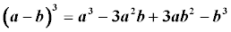
- Rozklad dvojčlenu a³ + b³ na súčin
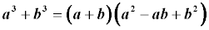
- Rozklad dvojčlenu a³ - b³ na súčin
